Московский Энергетический Институт (Технический Университет)
Кафедра математического моделирования

Лабораторная работа №2
по программированию на C++

«Классы на основе списков»

Выполнил: Козлачкова М.Ю.,
А-14-08
Проверил: Князев А.В.

2010г.
Задача:
Составить описание классов для указанных объектов (с соответствующей перегрузкой операций). Внутренняя реализация - списки. Составить программу, иллюстрирующую использование объектов в заданном классе. Программа должна отображать объект в графическом режиме.
Рабочий календарь (включение, исключение из начала, перенос сроков)

Календарь построен на основе односвязного списка. Для удобства использования перегружен оператор []. В качестве включения перегружен оператор +=. В качестве исключения из начала перегружен оператор -. Список всегда упорядочен по срокам исполнения. При добавлении нового задания в списке находится место для его включения. При переносе сроков задание перемещается в списке.
Класс задания:
class Item
{
public:
char info[400]; //задание (что делать)
char data[11]; //сроки
Item* next; //указатель на следующий
Item();
Item(Item&);
} ;
Класс всего календаря:
class Vot
{
Item* head; //начало списка
int n; //число записей в списке
public:
Vot();
Item* operator [] (int);
Vot operator += (Item);
Vot operator - ();
void edit(char*, char*, int); //функция переноса сроков
void v(); //функция упорядочивания по срокам
void set(char*, char*, int);
void get(char*, char*, int);
void del(int);
int num();
};

Тесты:
Добавление задания:
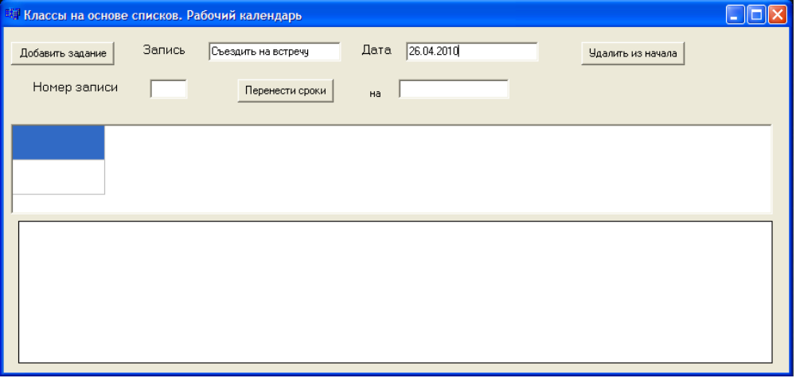

Задание добавлено:
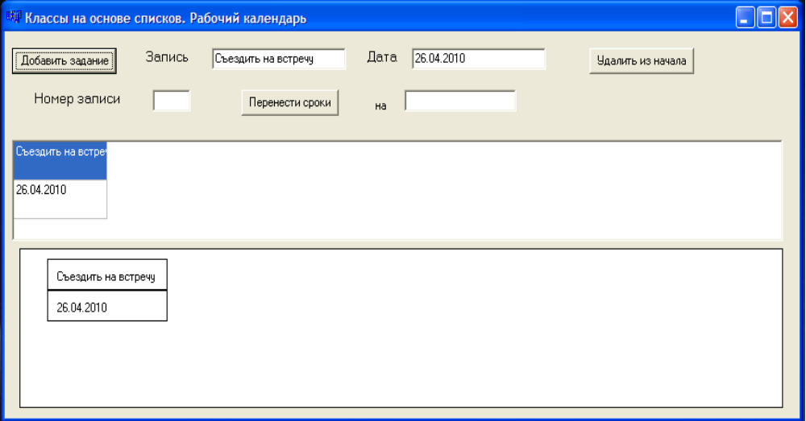

Удаление из начала:
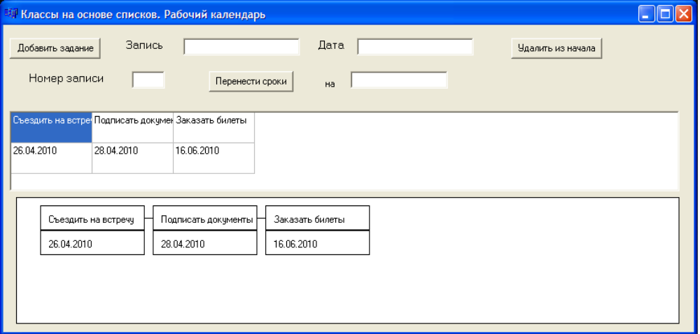
Задание удалено из начала:
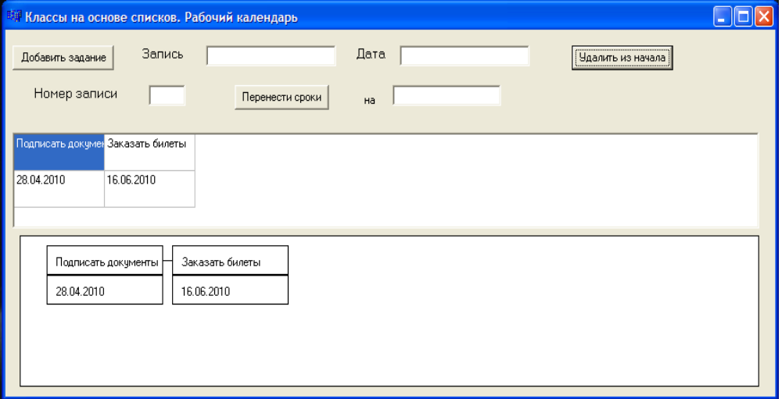

Перенос сроков:
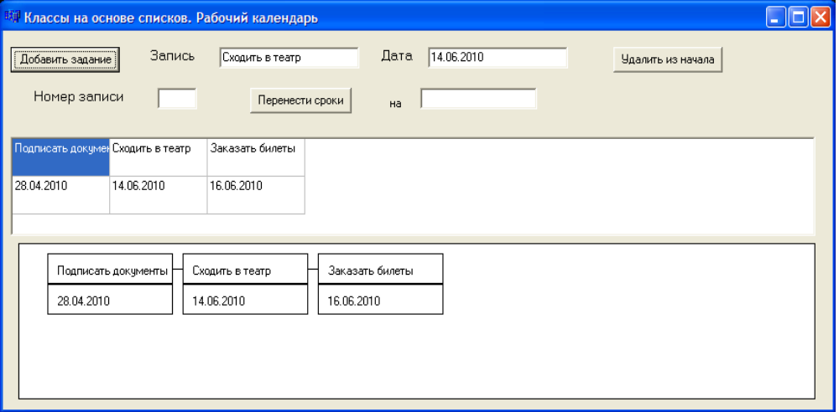
Сроки 1й записи перенесены (нумерация от нуля):
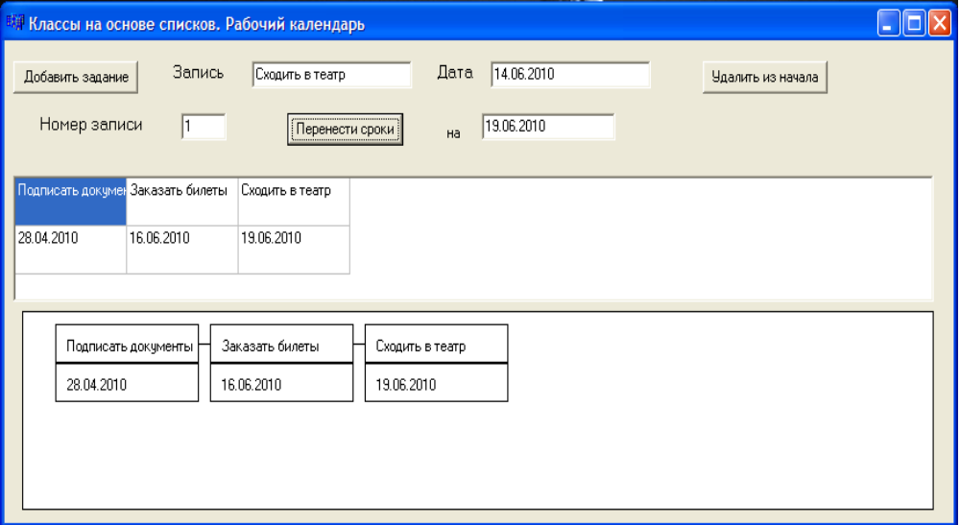

Текст программы:
//-------------Unit1.cpp--------------------------------------------------------------
#include <vcl.h>
#pragma hdrstop
#include "Unit1.h"
//---------------------------------------------------------------------------
#pragma package(smart_init)
#pragma resource "*.dfm"
TForm1 *Form1;
//---------------------------------------------------------------------------
__fastcall TForm1::TForm1(TComponent* Owner)
: TForm(Owner)
{
}
//---------------------------------------------------------------------------
void showInS(Vot s) //в таблицу
{
int nn=s.num();
if(nn==0)
{
Form1->StringGrid1->Cells[0][0]="";
Form1->StringGrid1->Cells[0][1]="";
}
Form1->StringGrid1->ColCount=nn;
int i=0;
for(i=0;i<nn;i++)
{
Form1->StringGrid1->Cells[i][0]=(s[i])->info;
Form1->StringGrid1->Cells[i][1]=(s[i])->data;
}
}
//----------------------------------------------------------------------------
void showInI(Vot) //в картинку
{
int nn=Form1->s.num();
int pk=20;
int i;
Form1->Image1->Canvas->Rectangle(0,0,Form1->Image1->Width,Form1->Image1->Height);
for(i=0;i<nn;i++)
{
if(i!=0)
{
Form1->Image1->Canvas->MoveTo(pk,25);
Form1->Image1->Canvas->LineTo(pk+20,25);
}
Form1->Image1->Canvas->Rectangle(pk+10,10,pk+140,40);
Form1->Image1->Canvas->TextOutA(pk+20,20,(Form1->s)[i]->info);
Form1->Image1->Canvas->Rectangle(pk+10,40,pk+140,70);
Form1->Image1->Canvas->TextOutA(pk+20,50,(Form1->s)[i]->data);
pk+=140;
}
}
void __fastcall TForm1::Button1Click(TObject *Sender)
{//добавление
Item i;
strcpy(i.info,(Edit1->Text).c_str());
strcpy(i.data,(Edit2->Text).c_str());
if (Edit1->Text!="" && Edit2->Text!="")
s+=i;
showInS(s);
showInI(s);
}
//---------------------------------------------------------------------------
void __fastcall TForm1::Button3Click(TObject *Sender)
{ //удаление из начала
-s;
showInS(s);
showInI(s);
}
//---------------------------------------------------------------------------
void __fastcall TForm1::Button5Click(TObject *Sender)
{//перенос сроков
int nn=s.num();
if(StrToInt(Edit3->Text)<nn || StrToInt(Edit3->Text)>=0)
{
s.edit(StringGrid1->Cells[StrToInt(Edit3->Text)][0].c_str(),Edit5->Text.c_str(),StrToInt(Edit3->Text));
showInS(s);
showInI(s);
}
else
{
Application->MessageBoxA("Нет такого элемента", "Ошибка", MB_OK);
}
}
//---------------------------------------------------------------------------
void __fastcall TForm1::StringGrid1Click(TObject *Sender)
{
//Edit3->Text=StringGrid1->Selection.Left;
// Edit5->Text=StringGrid1->Cells[StringGrid1->Selection.Left][1];
}
//---------------------------------------------------------------------------

//------Unit1.h---------------------------------------------------------------------
#ifndef Unit1H
#define Unit1H
//---------------------------------------------------------------------------
#include <Classes.hpp>
#include <Controls.hpp>
#include <StdCtrls.hpp>
#include <Forms.hpp>
#include <Grids.hpp>
#include "Unit2.h"
#include <ExtCtrls.hpp>
//---------------------------------------------------------------------------
class TForm1 : public TForm
{
__published: // IDE-managed Components
TButton *Button1;
TEdit *Edit1;
TEdit *Edit2;
TStringGrid *StringGrid1;
TButton *Button3;
TEdit *Edit5;
TButton *Button5;
TLabel *Label2;
TImage *Image1;
TLabel *Label1;
TLabel *Label3;
TEdit *Edit3;
TLabel *Label4;
void __fastcall Button1Click(TObject *Sender);
void __fastcall Button3Click(TObject *Sender);
void __fastcall Button5Click(TObject *Sender);
//void __fastcall Button6Click(TObject *Sender);
void __fastcall StringGrid1Click(TObject *Sender);
private: // User declarations
public: // User declarations
__fastcall TForm1(TComponent* Owner);
Vot s;
};
//---------------------------------------------------------------------------
extern PACKAGE TForm1 *Form1;
//---------------------------------------------------------------------------
#endif
void showInS(Vot);
void showInI(Vot);

//-----Unit2.cpp----------------------------------------------------------------------
#include <vcl.h>
#pragma hdrstop
#include "Unit2.h"
//---------------------------------------------------------------------------
#pragma package(smart_init)
Item::Item()
{
char tmp1[400];
char tmp2[11];
strcmp(info,tmp1);
strcmp(data,tmp2);
next=NULL ;
}
Item::Item(Item& i)
{
strcpy(info,i.info);
strcpy(data,i.data);
next=NULL ;
}
//////////////////////////////////////////////////////
Vot::Vot()
{
n=0;
head=NULL;
}
Item* Vot::operator [] (int i)
{
if(i>=n)
{
return NULL;
}
else
{
int i1;
Item* c = head;
for(i1=0;i1<i;c=c->next,i1++)
{
}
return c;
}
}
void Vot::v()
{
TDateTime dtD1, dtD2;
Item* p = head;
while (p->next!=NULL)
{dtD1 = StrToDate(p->data);
dtD2 = StrToDate(p->next->data);
if (dtD2 < dtD1)
{strcpy(p->next->data, DateToStr(dtD1).c_str());
strcpy(p->data,DateToStr(dtD2).c_str());
Item* i;
strcpy(i->info,p->next->info);
strcpy(p->next->info,p->info);
strcpy(p->info,i->info);
}
p = p->next;
}
}

Vot Vot::operator += (Item newi)
{
int i=0;
int k;
Item* addi = new Item(newi);
for(i=0;i<n;i++)
{
if(strcmp(addi->data,(*this)[i]->data)<0)
{
break;
}
}
if(i==0)
{
if(n>0)
{
Item* second = head->next;
Item* tmp = new Item(*head);
head = addi;
head->next = tmp;
tmp->next = second;
}
else
{
head = addi;
}
}
else
{
i--;
addi->next = (*this)[i+1];
(*this)[i]->next = addi;
}
n++;
v();
return *this;
}

Vot Vot::operator - ()
{
if(n>0)
{
head = head->next;
n--;
}
}
void Vot::edit(char* info1, char* data1, int nn)
{
if(nn<n)
{
Item* c = new Item();
strcpy(c->info,info1);
strcpy(c->data,data1);
del(nn);
*(this)+=(*c);
}
}
//--------------------------------------------
void Vot::set(char* info1, char* data1, int nn)
{
if(nn<n)
{
Item* c = (*this)[nn];
strcpy(c->info,info1);
strcpy(c->data,data1);
}
}
void Vot::get(char* info1, char* data1, int nn)
{
if(nn<n)
{
Item* c = (*this)[nn];
strcpy(info1,c->info);
strcpy(data1,c->data);
}
}
void Vot::del(int nn)
{
if(nn<n)
{
if(nn==0)
{
head = head->next;
}
else
{
Item* c = (*this)[nn-1];
c->next = c->next->next;
}
}
n--;
}
int Vot::num()
{
return n;
}
//---------------------------------------------------------------------------

//-----Unit2.h----------------------------------------------------------------------
#ifndef Unit2H
#define Unit2H
#include <string.h>
//---------------------------------------------------------------------------
#endif
class Item //класс задания
{
public:
char info[400]; //задание
char data[11]; //сроки
Item* next; //указатель на следующий
Item();
Item(Item&);
} ;
class Vot //класс календаря
{
Item* head; //начало списка
int n; //число записей в списке
public:
Vot();
Item* operator [] (int);
Vot operator += (Item);
Vot operator - ();
void edit(char*, char*, int); //функция переноса сроков
void v();
//--------------------------
void set(char*, char*, int);
void get(char*, char*, int);
void del(int);
int num();
};

